資料１ 草の根技術支援での合理的配慮予算の利用状況
〜重度障害者を派遣することにより、現地の障害者がエンパワーされている！〜
DPI日本会議

障害者当事者団体のメインストリーム協会（兵庫県西宮市）は、2003年からアジアや中南米の障害者支援に取り組んでいます。2012年からはJICA草の根技術協力（パートナー型）が採択され、10年間に渡ってコスタリカの障害者団体支援に取り組み、大きな成果を上げました。
2023年からはJICA草の根技術協力事業「モンゴル自立生活センター強化プロジェクト」を実施しています。2021年8月から、提案上限額と別枠で合理的配慮予算を計上できる制度が出来ましたので、このプロジェクトから、障害ゆえに必要となる介助者の費用や手話等の情報保障等がプロジェクト予算とは別立てで出せるようになりました。これにより、重度障害者を派遣してもプロジェクト予算が削られることがなくなり、最適な障害者専門家をモンゴルに派遣できております。以下のような成果が出ています。

- 「モンゴル自立生活センター強化プロジェクト」にて利用している合理的配慮予算
- 日本の障害者専門家の介助者の航空費、宿泊費、日当
- 日本の障害者専門家の日本の介助制度を超えた分の介助料
- モンゴルの障害者研修員の介助者の航空費、宿泊費、日当
- モンゴルの障害者研修員の日本に滞在している間の介助料
- プロジェクトマネージャー（障害当事者）のモンゴルでの介助料
- モンゴルで使用しているスロープ付き車両
- 障害程度に応じた飛行機の座席のアップグレード（申請済、現時点では未利用）

- 合理的配慮予算を使用したことでのメリット
- 障害者の専門家や研修員がより多くお互いの国に訪問できるようになった。
- 今まで団体での持ち出しが多かった介助料が正当に補填できるようになった。
以上2点は特に介助を必要とするような重度の障害者に対して非常に効果が高く、当該事業の重要なファクターである重度の障害者の社会参加及び自立生活推進という面において、大いに成果に寄与している。
- リフト付き車両を利用できることで現地の活動中のアクセスが良くなり、より多くの活動を実施することができた。
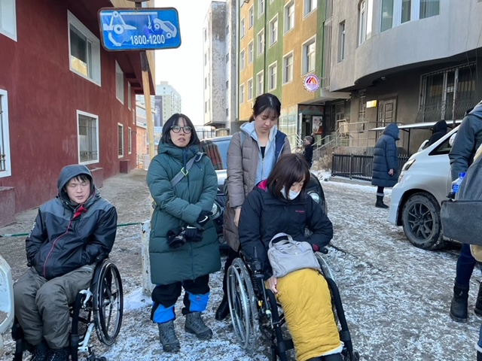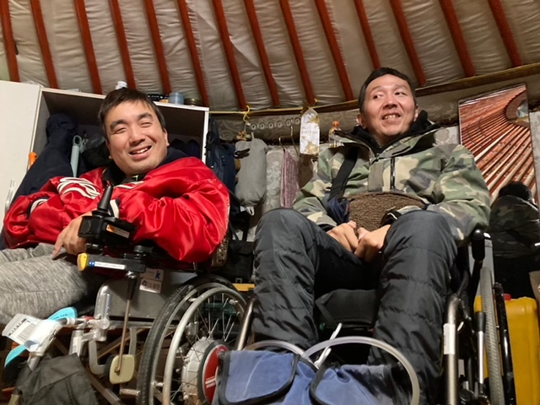
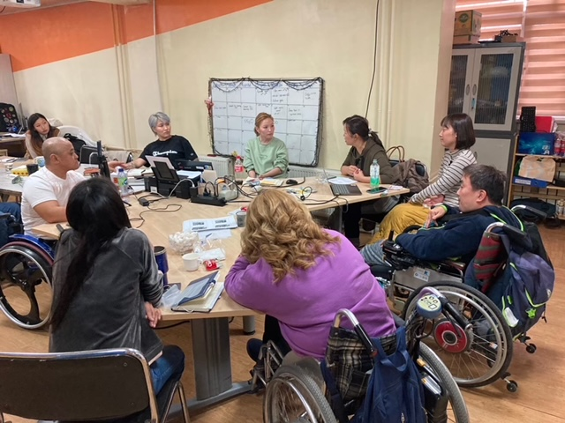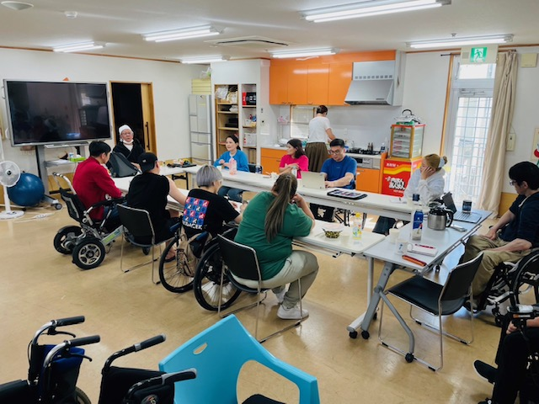
左上：介助者を使って雪の中を歩く様子 右上：ゲルに住む障害者を訪問する障害者専門家
左下：多くの障害当事者がミーティングに参加する様子 左下：介助者を伴って障害者研修員が来日し研修を受講している

